**OSSP 제안서**

**7조 (산호초 팀)**

|  |  |  |  |
| --- | --- | --- | --- |
| **학번** | **이름** | **전공** | **연계전공** |
| 2018112457 | 임혜정 | 산업시스템공학 | 융합소프트웨어 |
| 2018112446 | 지승빈 | 산업시스템공학 | 융합소프트웨어 |
| 2016112608 | 최창용 | 산업시스템공학 | 융합소프트웨어 |

**Ⅰ. 프로젝트 개요**

**사람들은 오래된 느낌을 풍기는 분위기와 추억들을 좋아한다. 레트로 게임은 최근 출시되는 모바일, PC 게임과 비교하면 기술력이나 게임성이 현저히 떨어지지만, 그 분위기와 추억을 기억하고 싶은 사람들이 꾸준히 찾는 것 중 하나이다. 하지만 역시 단조로운 화면과 기능들은 유저로 하여금 쉽게 지루하다는 생각이 들게 할 수 밖에 없다. 그래서 본 프로젝트를 통해 레트로 게임 ‘팩맨 (Pacman)’에 몇 가지 기능을 추가하고 개선하여 조금 더 나은 팩맨을 만드는 것을 목표로 한다.**

**Ⅱ. 프로젝트 목표**

1. **방향키 조작 시 방법 개선**

* 한 칸 이동을 할 때 마다 키조작이 필요했던 소스코드의 방식을, 이동 중인 방향으로는 자동 이동, 방향 전환 시만 키조작이 필요한 방식으로 전환

1. **맵 추가**

* 난이도가 높은 맵을 추가하여 EASY, HARD 2가지 버전의 맵 제공

1. **게임의 기회 증가**

* 목숨을 3번으로 늘려서 USER에게 추가 기회 부여

1. **ESC 키 기능 추가**

* ESC 키 누를 시 일시정지 기능, 메인 메뉴로 돌아가기, 게임 재시작 기능 추가

1. **점수가 큰 아이템 추가**
2. **피버타임**

* 일정 점수 달성 시 5초 간 유령 무력화

1. **맵의 아이템 소진 시 아이템 재생성**

* 맵 내 모든 아이템 소진 시 아이템을 재생성하여 게임 플레이 지속 가능

1. **사용자 이름 및 기록 저장**

* 서버를 통해 데이터를 전송하여 여러 사용자들의 기록을 순위에 따라 저장

1. **초기화면 생성**

* 초기화면에 난이도 선택, 순위 보기 버튼 생성

**[ 설계도 ]**

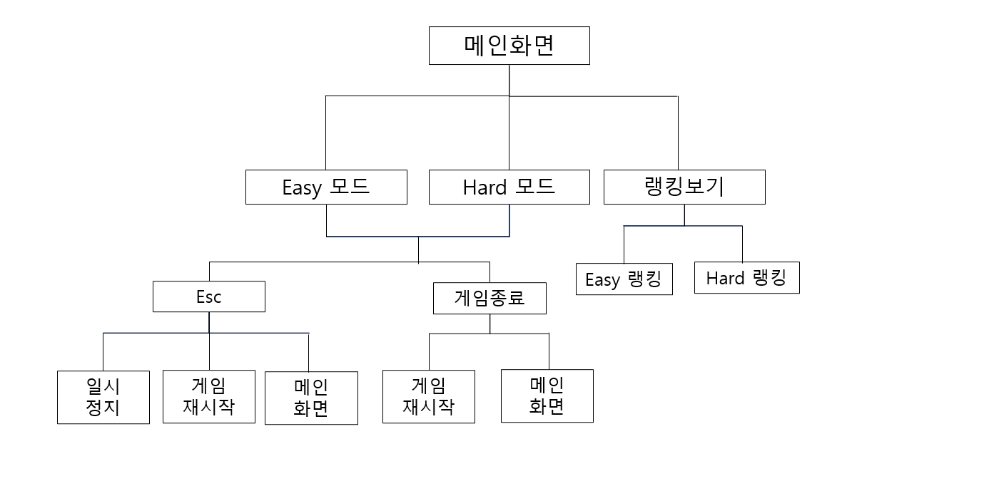

**Ⅲ. 역할분담**

|  |  |
| --- | --- |
| **이름** | **역할** |
| **임혜정** | - 이동 방식 개선 프로그래밍  - 피버타임 기능 프로그래밍  - 사용자 이름 및 기록 저장 프로그래밍  - 소스 통합 관리  - 프로젝트 일정 관리 |
| **지승빈** | - 맵 제작 프로그래밍  - 아이템 재생성 & 점수가 큰 아이템 추가 기능  - 사용자 이름 및 기록 저장 프로그래밍  - 버그 수정  - 보고서 작성 및 PPT제작 |
| **최창용** | - ESC 키 기능 & 목숨 추가 프로그래밍  - 사용자 이름 및 기록 저장 프로그래밍  - 초기화면 생성  - 버그 수정 |

**Ⅳ. 배경기술**

**CharlesPikachu의 Games프로젝트를 기반으로 프로젝트를 진행하도록 한다.**

**https://github.com/CharlesPikachu/Games.git**

**ⅰ) 개발환경**

■ 운영체제 : Linux

■ 개발언어 : Python 3.8.3

■ 사용 라이브러리 / 모듈

- pygame 라이브러리

: 게임과 같은 멀티미디어 SW 개발을 위해 만들어진 python 라이브러리

- OS 모듈

: 운영체제에서 제공되는 여러 기능 파이썬에서 수행 가능

디렉토리 확인, 변경, csv 파일 호출 등의 기능 제공

- sys 모듈

:  파이썬 인터프리터가 제공하는 변수와 함수를 직접 제어 가능

- random 모듈

: 난수 생성 가능

- http.server 모듈

: http 서버 (웹 서버)를 구현하기 위한 클래스 정의

- ssl 모듈

: 소켓 통신에 대한 암호화 레이어 계층을 제공하는 모듈

- PyQt5 라이브러리

: GUI 라이브러리, 응용프로그램이나 애플리케이션 제작 가능

■ Editor : Atom

■ VCS 버전관리시스템 : Git

**ⅱ) 기술적 요구사항**

■ 다양한 OS에서 구동가능 해야함

■ 버전 차이로 인한 충돌이 없어야 함

**ⅱ) 제약 사항**

■ 오픈 소스 활용 시 라이선스 규칙 준수

- 본 프로젝트의 참고 소스코드는 MIT 라이선스를 따른다.

**Ⅴ. 기대효과**

1. **키조작법 개선으로 플레이 시 편의성 향상**
2. **두가지 맵 운영으로 User에게 선택권 부여**
3. **일시정지, 재시작 기능 추가로 User에게 게임 중도 포기권 / 쉴 시간 부여**
4. **기록 저장으로 인한 사용자들의 경쟁심 유발을 통한 게임 플레이에 대한 동기부여**

**⇒ 유저에게 더 다양한 선택권을 주고 게임 플레이에 대한 동기를 줄 수 있도록 하여 즐거움과 편의성이 향상 될 것**

**Ⅵ. 개발일정**

|  |  |  |
| --- | --- | --- |
| **주차** | **개요** | **기간** |
| **1주차** | - 제안서 발표  - 소스코드 세밀 분석  - 추가 기능에 대한 사전 공부 및 기능 구현  + 제안서 수정 | 11/02 ~ 11/08 |
| **2주차** | - 1주차때 구현한 시스템 review  - 추가 기능 구현 | 11/09 ~ 11/15 |
| **3주차** | - 중간 버그 수정  - 2주차때 구현한 시스템 review | 11/16 ~ 11/22 |
| **4주차** | - 구현한 시스템 테스트  - 디버깅 | 11/23 ~ 11/29 |
| **5주차** | -최종 발표 자료 제작  -최종 점검 | 11/30 ~ 12/06 |
| **6주차** | -최종 발표 | 12/07 ~ 12/09 |

|  |  |  |  |  |  |  |  |
| --- | --- | --- | --- | --- | --- | --- | --- |
| **항목** | **세부내용** | **1주차** | **2주차** | **3주차** | **4주차** | **5주차** | **6주차** |
| 프로젝트 분석 | 프로젝트 파악 및 분석 |  |  |  |  |  |  |
| 관련자료조사  및 연구 | 소스코드 분석 |  |  |  |  |  |  |
| 관련 정보 수집 및 연구 |  |  |  |  |  |  |
| 설계 | 시스템 설계 |  |  |  |  |  |  |
| 구현 | 이동 방식 개선 |  |  |  |  |  |  |
| 두가지 맵 제작 |  |  |  |  |  |  |
| ESC 기능 구현 |  |  |  |  |  |  |
| 게임상 사용자의 목숨 기능 구현 |  |  |  |  |  |  |
| 테스트 | 시스템 테스트 |  |  |  |  |  |  |
| 피드백 | 코드 수정 및 기능 추가 |  |  |  |  |  |  |
| 최종 발표 | 발표 준비 및 최종 발표 |  |  |  |  |  |  |